Arbre à bonbons
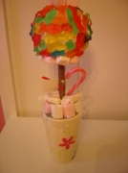 |  | Pour 1 personnes :  • des cure dents  • une boule en polystyrène  • une belle branche  • un bloc de mousse  • une belle tasse ou un petit vase  • des bonbons
  Préparation : 60 mn
  Cuisson : 0 mn
  Repos : 0 mn
  Temps total : 60 mn

- Préparation
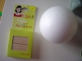 | • 1 Préparer les cure-dents et la boule en polystyrène.
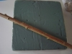 | • 2 Préparer la mousse en bloc et la branche.
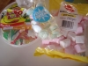 | • 3 Il faut des bonbons de toutes sortes et des sucettes.
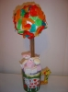 | • 4 Commencer par mettre de la mousse dans le pot ou la tasser et mettre du papier celphane pour ne  pas salir les bonbons. Ensuite enfoncer la branche dedans. Recouvrir éventuellement la boule d'aluminium;  et piquer chaque bonbon avec la moitié d'un cure-dents dans la boule. Une fois la boule pleine de bonbons,  piquer la boule sur le bout de bois pour fabriquer l'arbre.

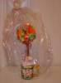 | • 5 L'arbre est prêt.

